T.C. BİNGÖL ÜNİVERSİTESİ
Bilişim Teknolojileri MYO · Bilgisayar Teknolojileri Bölümü · Bilgisayar Programcılığı Programı
Bilgisayar Uygulamaları I Dersi
HAFTALIK İLERLEME RAPORU
Hafta 4 — Veritabanı Tasarımı ve Veri Erişim Katmanı
Öğrenci | İhsan Katkat
Numara | 251161036
Proje (Kod/Ad) | P16 · Afet Yardım Malzemesi Lojistik ve Dağıtım
Hafta No | 4 — Veritabanı Tasarımı ve Veri Erişim Katmanı
Tarih | 09.10.2026
Geliştirilen modül | Veritabanı ve veri erişim katmanı (backend)
GitHub deposu | Tek depo (Hafta 3–5)

1. Bu hafta tamamlanan işler
Görev (haftalık plandan) | Durum | Kanıt
Tabloların oluşturulması (migration veya script) | Tamam | 001_ilk_sema.sql ve migrasyonlari_uygula(): sürüm tablosu, her dosya tek transaction.
İlişkiler, kısıtlar ve indeksler | Tamam | 11 tablo; PK/FK (RESTRICT/CASCADE), NOT NULL, UNIQUE, CHECK; 15 indeks.
Örnek/sentetik veriyle doldurma | Tamam | backend/data/ornek_veri.py; python -m backend.data.kurulum --ornek-veri
Temel CRUD veri erişim fonksiyonları | Tamam | backend/data/repositories/: TemelRepository, 10 tablo repository'si ve StokRepository.

- Backend: OzetServisi ana panel sayılarını repository'lerden topluyor.
- Frontend: Ana panelde veritabanından gelen 5 özet kartı (malzeme çeşidi, depo, ihtiyaç noktası, bekleyen talep, kritik stok).
- Testler: 16 yeni test (migration, CRUD, tip dönüşümü, upsert, 5 kısıt ihlali, CASCADE, transaction geri alma). Toplam 19 test, hepsi geçiyor.

2. Haftalık kontrol kriterleri
✔ İlişki ve kısıtlar çalışıyor (sorgu_ornekleri bölüm 7 ve tests/test_veritabani.py).
✔ CRUD işlemleri sorunsuz (sorgu_ornekleri bölüm 6 ve CrudTestleri).
✔ Sentetik veri KVKK'ya uygun: anonim adlar, 0555 000 00 NN telefonları, example.com e-postaları.

3. Karşılaşılan sorunlar ve uygulanan çözümler
# | Karşılaşılan sorun | Uygulanan çözüm
1 | SQLite'ta yabancı anahtar kontrolü varsayılan olarak kapalı. | Her bağlantıda PRAGMA foreign_keys = ON; testte doğrulanıyor.
2 | executescript() kendi başına transaction açmıyor; hatalı bir migration yarım şema bırakabilirdi. | Migration metni BEGIN; … COMMIT; ile sarıldı; hata olursa rollback().
3 | Enum ve tarih alanları SQLite'ta metin/sayı olarak saklanıyor. | TemelRepository dataclass tip bilgisine bakarak okurken otomatik dönüştürüyor.

4. Yapay zekâ kullanımı özeti
Claude; SQLite şeması, kısıt ve indeks önerileri, ORM ile saf SQL karşılaştırması, ortak CRUD sınıfı, sentetik veri ve testler için kullanıldı. Doğrulama: demo komutunda 5 kısıt ihlalinin veritabanı tarafından reddedildiği ve 19 testin geçtiği görüldü. Ayrıntı: AI kullanım günlüğü, Kayıt 4–6.

5. Sonraki hafta planı
- 002_kullanici.sql migration'ı: kullanıcı ve rol.
- Tuzlanmış parola hash'i.
- Giriş penceresi (frontend).
- Rol tabanlı erişim (depo / kurum).

6. Gösterilecek ilerleme (demo sırası)
- python -m backend.data.kurulum --sifirla --ornek-veri → migration uygulanır, veri yüklenir.
- python -m backend.data.sorgu_ornekleri → kayıt sayıları, JOIN'li stok listesi, öncelikli bekleyen talepler, kritik stok, GROUP BY, CRUD, 5 kısıt ihlalinin reddedilmesi ve CASCADE.
- python main.py → ana paneldeki özet kartları veritabanından geliyor.
- python -m unittest → 19 test OK.

7. Ekler

7.1 Ekran görüntüleri
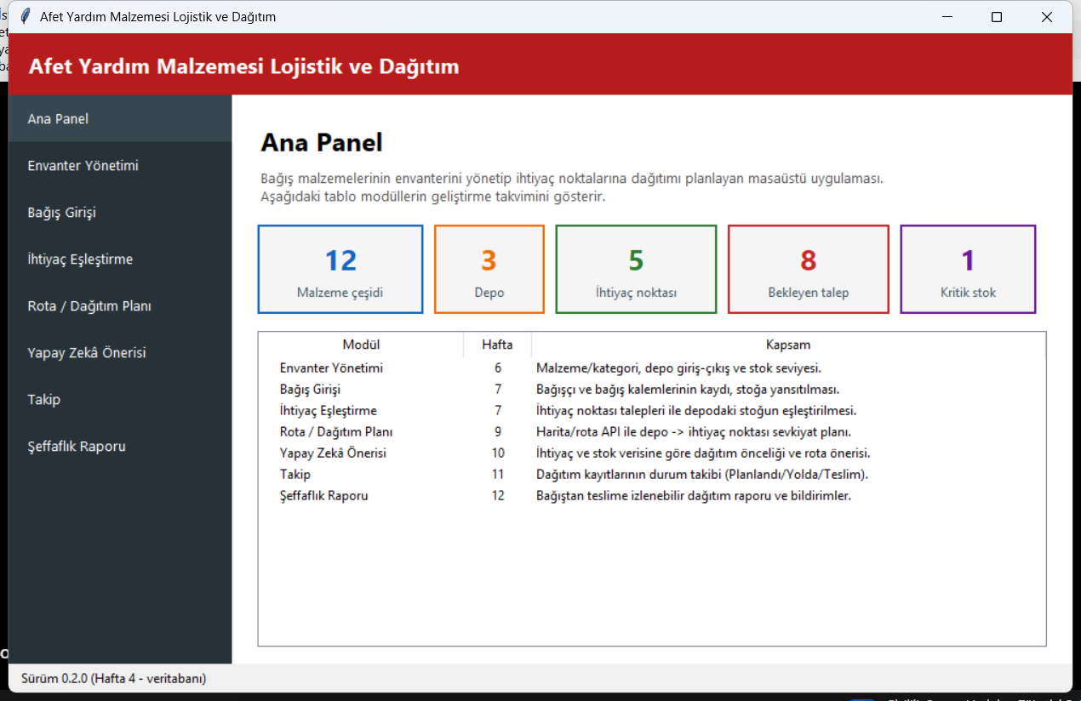
Şekil 1. Hafta 4 — ana panelde veritabanından gelen özet kartları

7.2 Veritabanı demosu çıktısı (python -m backend.data.sorgu_ornekleri)

=== 1) Tablo kayıt sayıları ===========================================
kategori 5
malzeme 12
depo 3
ihtiyac_noktasi 5
bagisci 5
bagis 6
bagis_kalemi 16
stok 16
ihtiyac_talebi 10
dagitim 4
dagitim_kalemi 6

=== 2) Merkez depo stokları (JOIN: stok + malzeme + kategori) =========
Depo: Bingöl Merkez Lojistik Deposu
Barınma Battaniye 400 adet
Giyim Mont (yetişkin) 250 adet
Giyim Çocuk giysi seti 120 paket
Gıda Konserve 150 koli
Gıda Kuru gıda kolisi 280 koli
Gıda İçme suyu (5 L) 800 adet

=== 3) Bekleyen talepler - önceliğe göre (JOIN + WHERE + ORDER BY) ====
öncelik 4 Karlıova Çadır Kent Çadır (4 kişilik) 60 adet Kısmen karşılandı
öncelik 4 Karlıova Çadır Kent Battaniye 500 adet Kısmen karşılandı
öncelik 4 Karlıova Çadır Kent Kuru gıda kolisi 300 koli Bekliyor
öncelik 4 Karlıova Çadır Kent Bebek maması 60 paket Bekliyor
öncelik 3 Kiğı Okul Toplanma Alanı Hijyen kiti 100 paket Bekliyor
öncelik 3 Adaklı Konteyner Kent Uyku tulumu 150 adet Bekliyor
öncelik 3 Adaklı Konteyner Kent İlk yardım çantası 10 adet Bekliyor
öncelik 2 Yedisu Mahalle Merkezi Mont (yetişkin) 80 adet Bekliyor

=== 4) Kritik seviyenin altındaki stoklar =============================
Solhan Ara Depo Battaniye 0 < 75

=== 5) GROUP BY: kategori bazında toplam bağış ========================
Gıda 7 kalem toplam 2500
Barınma 4 kalem toplam 1030
Giyim 2 kalem toplam 370
Hijyen 2 kalem toplam 160
Sağlık 1 kalem toplam 25

=== 6) CRUD (sonunda ROLLBACK yapılır) ================================
CREATE -> id=13
READ -> Malzeme(kategori_id=2, ad='Deneme Malzemesi', birim='adet', aciklama='', id=13)
UPDATE -> True aciklama='güncellendi'
DELETE -> True tekrar okuma: None

=== 7) Kısıtlar çalışıyor mu? =========================================
[OK] Olmayan malzemeye bağış kalemi (FOREIGN KEY): reddedildi -> FOREIGN KEY constraint failed
[OK] Negatif miktarlı talep (CHECK miktar > 0): reddedildi -> CHECK constraint failed: miktar > 0
[OK] Aynı adla ikinci kategori (UNIQUE): reddedildi -> UNIQUE constraint failed: kategori.ad
[OK] Stoğu olan malzemeyi silmek (ON DELETE RESTRICT): reddedildi -> FOREIGN KEY constraint failed
[OK] Teslim tarihi olmadan 'Teslim edildi' (tablo CHECK): reddedildi -> CHECK constraint failed: durum <> 'Teslim edildi' OR teslim_tarihi IS NOT NULL
[OK] Bağış silinince kalemleri de silindi (ON DELETE CASCADE): 2 -> 0

Demo değişiklikleri geri alındı (ROLLBACK); veritabanı değişmedi.

7.3 Commit bağlantıları
Commit | Açıklama
60fc2ee | backend: ilk şema migration'ı (11 tablo, FK/CHECK/UNIQUE kısıtları, indeksler) ve migration çalıştırıcısı
4b83a2e | backend: CRUD repository'leri (TemelRepository, tablo repository'leri, bileşik anahtarlı StokRepository)
1c6f03d | backend: KVKK uyumlu sentetik örnek veri, kurulum komutu ve sorgu/kısıt demosu
909a71f | backend: panel özeti servisi (OzetServisi)
faddbbd | frontend: ana panelde veritabanı özet kartları; açılışta migration
2cbc2e1 | test: veritabanı, CRUD, kısıt ve transaction testleri (16 test)
c923b57 | docs: hafta 4 veritabanı belgesi, ilerleme raporu, AI günlüğü, sözlü hazırlık, ekran görüntüleri

